FORM BAŞLIĞI
Form logosu 3 cm x 3 cm olmalı ve ortalanmalı Mevcut Taslak Formunda bu kısım hazır olacağı için ekstra bir ayar yapılmamalı!!!
Form hazırlanırken dikkat edilmesi gerekenler:
- Form Başlığı Kalın, Yazı tipi Times New Roman ve yazı boyutu 12 punto olmalı

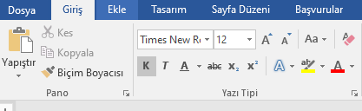

- Sayfa düzeni kenar boşlukları
Üst: 2,5 cm Alt:2,5 cm
Sağ 2,5 cm Sağ:2,5 cm

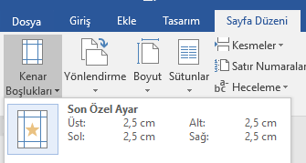

Formda Üstten Üstbilgi : 0 cm Alt Bilgi: 1 cm olmalı.
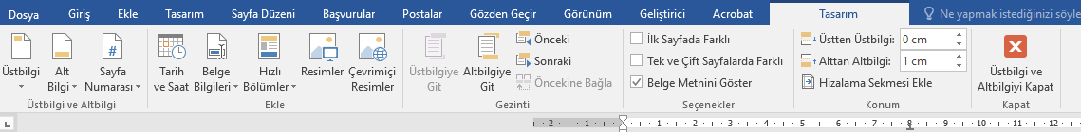

Alt Bilgide yer alan Kısaltılmış ilk üç harf birimin isim kısaltmasıdır. Ek-1 deki kısaltma listesine bakarak yazınız
Üç harften fazla girmeyiniz!!!!.
İlk çizgiden sonraki ortadaki harfler belgenin türüdür. Ek-2 deki kısaltma listesine bakarak yazınız
Üç harften fazla girmeyiniz!!!!.
4 rakamlı numara belgenin numarasıdır. Var olan bir belge revize ediliyorsa mevcut belge numarası olarak belirtilmeli yeni bir belge düzenleniyorsa en son belge numarasından sonraki numara verilerek hazırlanmalı!!!!
Dört rakamdan fazla ve eksik girmeyiniz!!!!.

Alt Bilgide yer alan Revizyon tarihi belgenin düzenlendiği tarih olarak revize edilmeli!!!!

Paragraf Girintile ve Aralıkları aşağıdaki resimde bulunan şekilde ayarlanmalı.

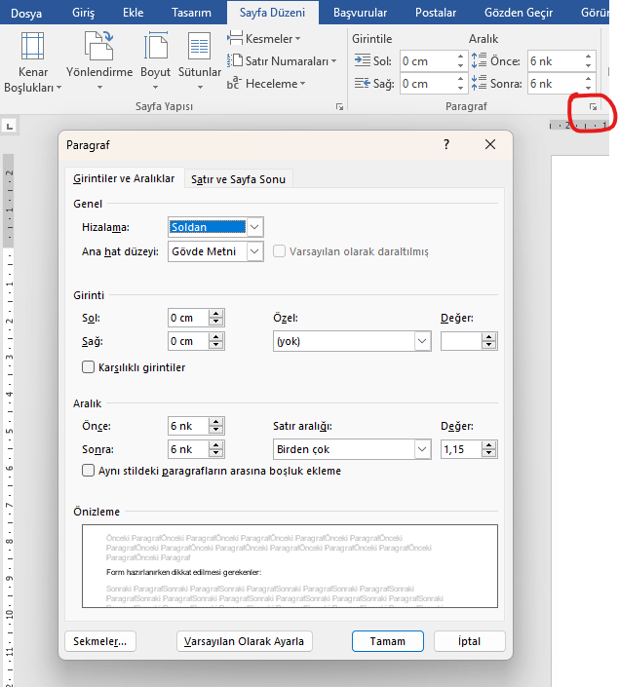

☐ Onay kutusu Geliştirici Sekmesinin altında yer almaktadır ve yandaki onay kutusu şeklinde olmalı. ( ) Asla parantez şeklinde belirtilmemeli.!!!!!

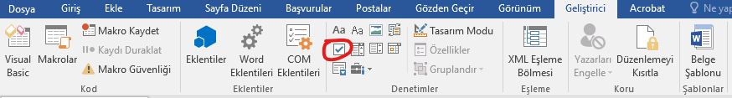

Eğer Onay Kutusu Geliştirici Sekmesinde yer almıyorsa Dosya sekmesinden Seçeneklere tıklanır. Aşağıda görülen resimdeki pencere açılacaktır. Şeridi özelleştir bölümünden ilgili onay kutusu geliştirici sekmesine eklenmiş olur.

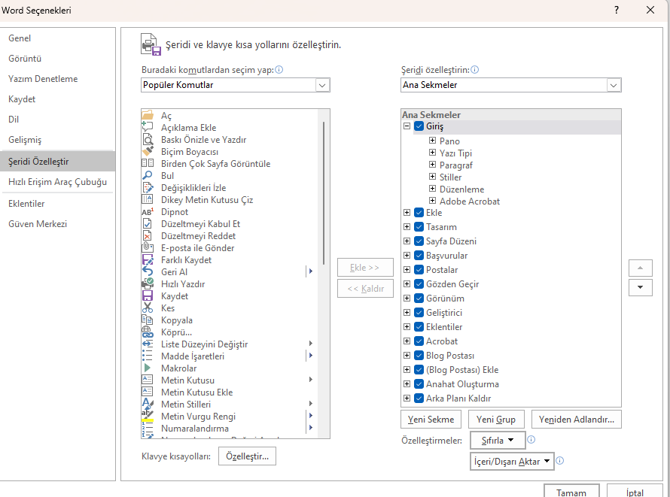

EK-1

NO | İDARİ BİRİMLER | KISALTMALAR
1 | GENEL SEKRETERLİK | GS
2 | ÖZEL KALEM | ÖK
3 | YLSY BURS PROGRAMI KOORDİNASYON BİRİMİ | YLS
4 | DÖNER SERMAYE İŞLETME MÜDÜRLÜĞÜ | DSM
5 | HUKUK MÜŞAVİRLİĞİ | HM
6 | BİLGİ İŞLEM DAİRE BAŞKANLIĞI | BİD
7 | İDARİ VE MALİ İŞLER DAİRE BAŞKANLIĞI | İMD
8 | KÜTÜPHANE VE DOKÜMANTASYON DAİRE BAŞKANLIĞI | KDD
9 | ÖĞRENCİ İŞLERİ DAİRE BAŞKANLIĞI | ÖDB
10 | PERSONEL DAİRE BAŞKANLIĞI | PDB
11 | SAĞLIK KÜLTÜR VE SPOR DAİRE BAŞKANLIĞI | SKS
12 | STRATEJİ GELİŞTİRME DAİRE BAŞKANLIĞI | SGB
13 | YAPI İŞLERİ VE TEKNİK DAİRE BAŞKANLIĞI | YİB
14 | BİLGİ VE İLETİŞİM OFİSİ | BİO
15 | KARİYER VE MEZUN OFİSİ | KMO
16 | PROJE OFİSİ | PRO
17 | ULUSLARARASI İLİŞKİLER OFİSİ | UİO
18 | BİLİMSEL ARAŞTIRMA PROJELERİ KOORDİNASYON BİRİMİ | BAP
19 | ENGELLİ ÖĞRENCİLER DANIŞMA VE KOORDİNASYON BİRİMİ | EÖB
20 | İLERİ VE AKILLLI İMALAT TEKONOLOJİLERİ UYGULAMA VE ARAŞTIRMA MERKEZİ | İRM
21 | SÜREKLİ EĞİTİM UYGULAMA VE ARAŞTIRMA MERKEZİ | SEM
22 | UZAKTAN EĞİTİM UYGULAMA VE ARAŞTIRMA MERKEZİ | UZE
23 | ULUSLARARASI TİCARET VE LOJİSTİK UYGULAMA VE ARAŞTIRMA MERKEZİ | ULM
24 | KENT ÇALIŞMALARI UYGULAMA VE ARAŞTIRMA MERKEZİ | KUM
25 | BOLOGNA KOORDİNASYON BİRİMİ | BLG
26 | ERASMUS KOORDİNASYON BİRİMİ | ERS
27 | FARABİ KOORDİNASYON BİRİMİ | FRB
28 | MEVLANA KOORDİNASYON BİRİMİ | MVL
29 | ORTAK DERSLER BÖLÜMÜ | ODB
30 | LİSANSÜSTÜ EĞİTİM ENSTİTÜSÜ | LEE
31 | ORTAK FORMLAR | ORT
EK-2
Dokümanların Yapısı
Dokümanlar, eğer yapısı uygun ise XXX-FR-0001 Genel Doküman Formuna yazılırlar.Yapısı gereği bu formun kullanılmasının mümkün olmadığı dokümanlarda farklı formatlar kullanılabilir. Ancak, bu prosedürde aksi belirtilmedikçe, kullanılan tüm formatlar aşağıda belirtilen temel doküman bilgilerini içermelidir.
Bu bilgiler;
• Tarsus Üniversitesi Amblemi (Üst bilgide, ortaya hizalı)
• Doküman Adı (Sayfa başında, 12nk puntoda, ortaya hizalı ve kalın biçimde)
• Doküman No (Alt bilgide, sol tarafa hizalı)
• Revizyon No/Tarihi (Alt bilgide, sağ tarafa hizalı)

Dokümanların Numaralandırılması
KGS kapsamındaki dokümanlar, aşağıda belirtilen kodlama şekline uygun olarak, doküman numarası ile numaralandırılır. Doküman numarası, Kalite Koordinatörlüğü tarafından verilir.
KGS kapsamındaki dokümanlar aşağıda açıklanan yöntemle numaralandırılır.

XXX-YY-ZZZZ: İlgili birim - Dokümanın cinsini açıklayan kod kısaltması - sıra numarası.
XXX: İlgili birimin kısaltmasını temsil eder.
YY: Dokümanın cinsini tanımlayan kod kısaltmasını temsil eder. İki haneden oluşur.

Kod Kısaltması: Tarsus Üniversitesinde tanımlanan dokümanlar ve kısaltmaları aşağıda belirtilmektedir.

OŞ….Organizasyon Şeması | KL….Kılavuz
GT….Görev Tanımı | YÖ…Yönerge
İA….İş Akışı | YN…Yönetmelik
PR….Prosedür | SÖ….Sözleşme
TL….Talimat | DD…Diğer Doküman
FR….Form | DŞ….Dış Kaynaklı Doküman
PL….Plan | RA…Risk Analizi
LS….Liste | PA….Paydaş Analizi
YD…Yönetim Dokümanı

ZZZZ: Sıra Numarası: Aynı türdeki dokümanlara “0001” den başlayarak Ana Doküman Listesi üzerinden Kalite Koordinatörlüğü tarafından sırayla verilen numara.

Formların numaralandırılmasında FR-ZZZZ olarak dört basamaklı kodlama sistemi kullanılır.
Geçici Madde: Formlar haricinde yürürlükte olan dokümanlar içerisinde yer alan ilgili dokümanlar bölümündeki ve atıflardaki dört basamaklı form kodları, ilgili dokümanın ilk revizyonunda düzeltilir.

Dokümanların kontrolü prosedürüne aşağıdaki bağlantıdan linkten ulaşabilirsiniz. https://kalite.tarsus.edu.tr/Files/ckFiles/kalite-tarsus-edu-tr/Dok%C3%BCmantasyon/Dok%C3%BCmanlar%C4%B1n%20Kontrol%C3%BC%20Prosed%C3%BCr%C3%BC_20210809.pdf

